普通住宅前期物业服务企业收费标准
备案标准化受理指南

一、办理条件
序号 | 办理条件
1 | 必须是经有关部门批准的、符合物业管理政策规定的物业管理项目
2 | 必须是符合省、市物价部门房管部门物业管理收费政策规定的项目
3 | 必须是按照规定实施招投标程序或联席会议程序或业主大会程序并提供有效的文件依据
4 | 申请人对申报材料及填写内容的真实性准确性负责，材料必须齐全、完整、有效
5 | 申请人必须完全具备物业管理法律规定的备案条件

二、申请材料
序号 | 申请材料 | 材料类型 | 纸质材料份数 | 要求 | 材料形式 | 来源渠道 | 来源渠道说明
1 | 物业服务合同 | 复印件 | 2 | A4 | 纸质 | 申请人自备 | 申请人自备
2 | xx普通住宅前期物业服务收费备案登记表 | 原件 | 2 | A4 | 电子 | 政府部门核发 | 政府部门核发
3 | 物业服务成本测算情况 | 原件 | 1 | A4 | 纸质 | 申请人自备 | 申请人自备

- 示范文本
淄博市住宅前期物业服务收费标准备案登记表
编号[ ]
小区名称
小区地址
物业管理企业名称
法人代表 |  | 联系电话
联系人 |  | 联系电话
申请备案等级和标准 | 约定收费标准（元/m3.月）（按照建筑面积）
等级 | 多层住宅 | 带电梯的高层住宅
 | 元/m3.月 | 元/m3.月
备案单位  盖章  年 月 日 |  |  | 盖章  年 月 日

四、办理流程
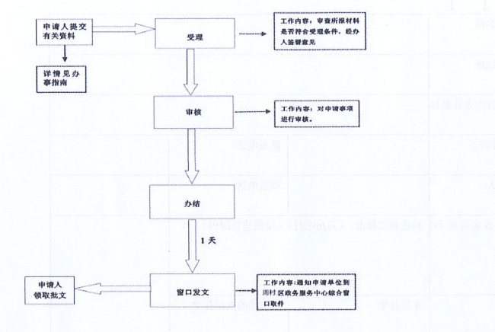

承办机构：文昌湖区经济发展局
联系电话：0533-6882603

